# DOKUMENTASI APLIKASI VAKSIN ( PEDULI LINDUNGI ) MENGGUNAKAN JAVA

# Disusun oleh :

**Nama : Adli Evander Pangaribuan**

# Absen : 1

**Kelas : XII RPL 1**

# PROGRAM KEAHLIAN TEKNIK KOMPUTER DAN INFORMATIKA KEAHLIAN TEKNOLOGI INFORMASI DAN KOMUNIKASI

SMK PRESTASI PRIMA

# Jl. Hankam Raya RT.007/RW.004 No.89 Cilangkap, Cipayung, Jakarta Timur, Telp/Fax. (021) 84306823 Kode Pos.13870 E-Mail: smkprestasiprima.sch.id, Website: [www.smkprestasiprima.sch.id](http://www.smkprestasiprima.sch.id/)

**PENGENALAN**

Aplikasi yang akan saya dokumentaksin adalah sebuah aplikasi yang bertemakan / mirip seperti Aplikasi Vaksin Peduli Lindungi yang bertujuan untuk Membantu User / Petugas dalam Mendaftar Vaksin. Aplikasi ini juga memiliki Kelebihan seperti MultiUser, CRUD, Tampilan interface yang menarik, dan juga sudah terhubung dengan Database

**LOGIN PAGE**

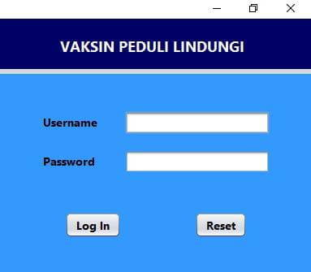

Text Field pada Username = Tempat input Username untuk pengguna

Text Field pada Password = Tempat input Password untuk Pengguna

Button Login = Tombol untuk menghungkan kehalaman selanjutnya

Button Reset = Tombol untuk menghapus Inputan yang telah diketik

Halaman Pertama yang digunakan untuk menghubungkan pengguna ke halaman yang selanjutnya yang halaman selanjutnya yang tergantung status / level pengguna

**USER PAGE**

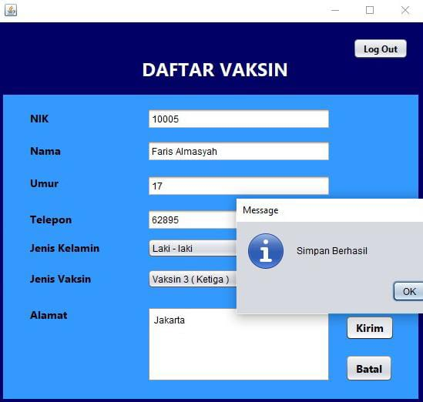

Halaman Awal User Saat Menggunakan Tombol Simpan

Text Field = Tempat input untuk Pengguna

Button Kirim = Tombol untuk mengirimkan data pengguna ke database

Button Batal = Tombol untuk menghapus Inputan yang telah diketik pengguna

Button Log Out = Tombol untuk keluar dari Aplikasi dan menuju halaman Login

Halaman ini adalah tampilan jika status pengguna adalah **User** dan pada halaman ini User dapat mendaftarkan dirinya sendiri untuk daftar Vaksin jika User menekan tombol Kirim maka semua data yang telah diisi oleh user akan dikirim ke **Database**

**OPERATOR PAGE**

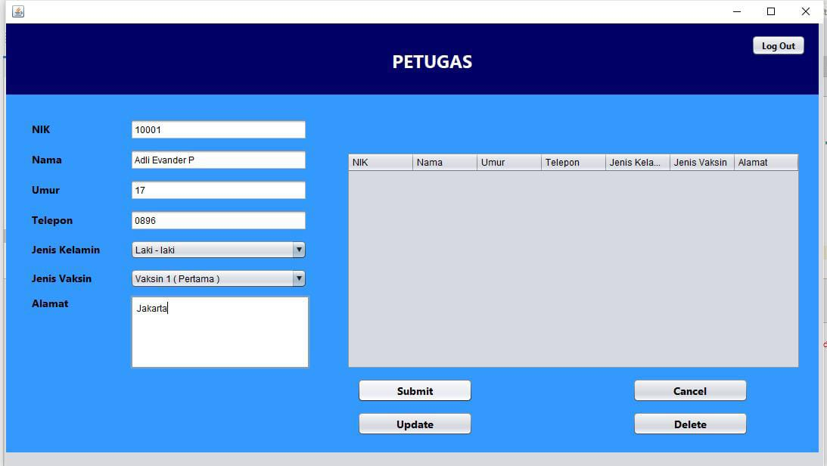 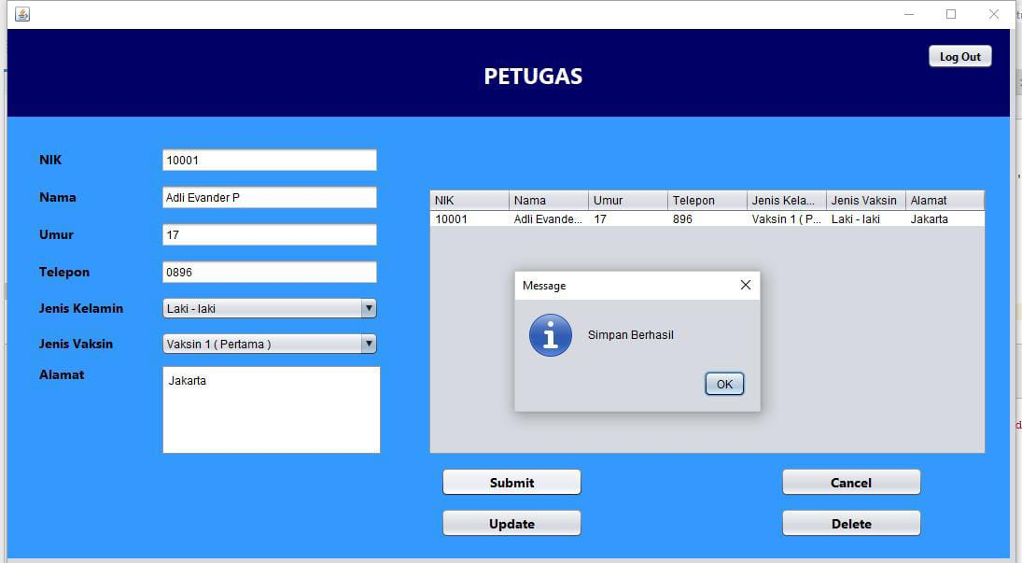

Tampilan Awal Menggunakan Tombol Simpan

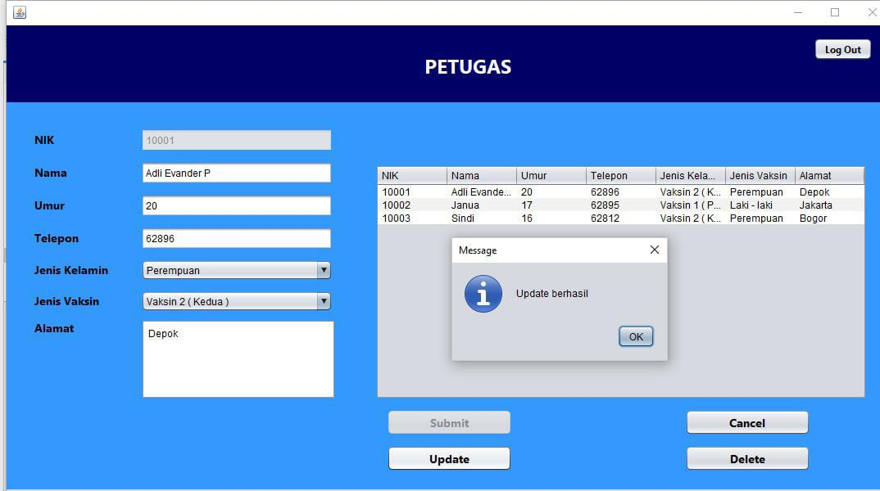 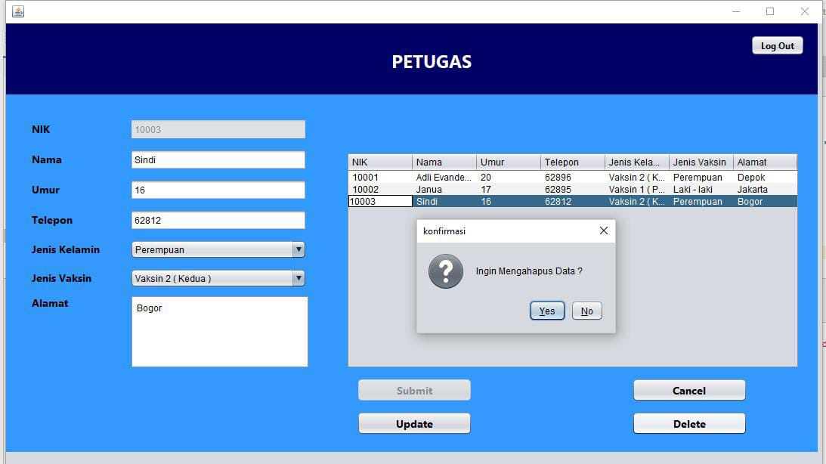

Saat Menggunakan Tombol Update Saat Menggunakan Tombol Delete

Text Field = Tempat input untuk pengguna

Combo Box = Tempat pengguna memilih salah satu pilihan

Button Kirim = Tombol untuk mengirimkan data pengguna ke database

Button Update = Tombol untuk memperbarui data pengguna di database

Button Batal = Tombol untuk menghapus Inputan yang telah diketik pengguna

Button Hapus = Tombol untuk menghapus data pengguna dari database

Button Log Out = Tombol untuk keluar dari Aplikasi dan menuju halaman Login

Halaman ini adalah tampilan jika status pengguna adalah **Petugas ( Operator )** dan pada halaman ini petugas dapat mendaftarkan,mengubah, dan menghapus data pendaftaran Vaksin

**ADMIN PAGE**

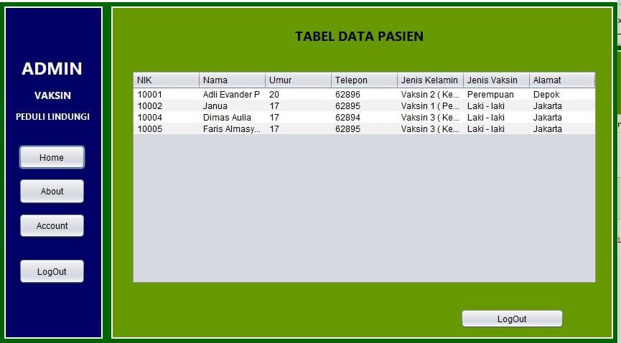 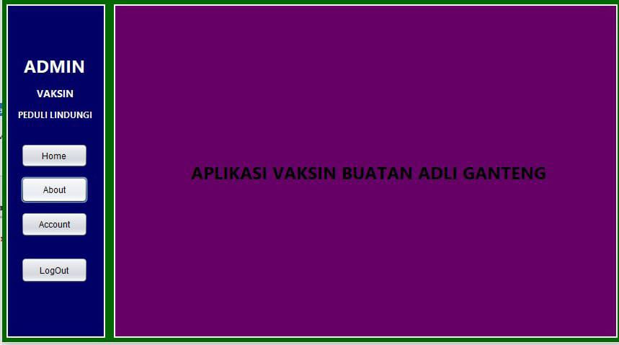

Tampilan Awal ( Home ) Tampilan About

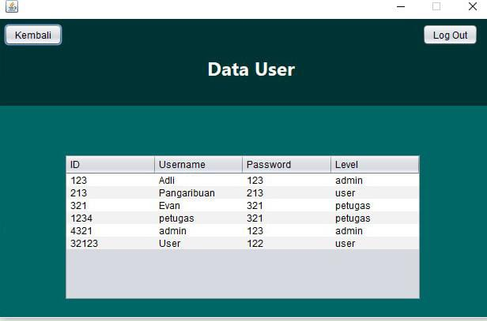

Tampilan Account

Button Home = Tombol untuk menuju tampilan Home

Button About = Tombol untuk menuju tampilan About

Button Account = Tombol untuk menuju tampilan Account

Button Kembali = Tombol untuk menuju tampilan Hom

Button Log Out = Tombol untuk keluar dari Aplikasi dan menuju halaman Login

Halaman ini adalah tampilan jika status pengguna adalah **Admin** dan pada halaman ini admin dapat melihat data pasien **Vaksin** dan data seluruh akun **Pengguna**